**FALSA STEFFENSEN**

Presentado por:

Haminton Cardoso Aragonez 20201186093

Erik Nicolas Leiva Herrera 20201186940

Profesor

Yamil Armando Rojas Cerquera

Curso

Métodos Numéricos

Universidad Surcolombiana

Neiva – Huila

2021

TABLA DE CONTENIDO

**PLANTEAMIENTO DEL PROBLEMA3**

**SOLUCION4**

ANALISIS

**CONCLUSION6**

# OBSERVACIONES

1. Cuando se entreguen tablas etiquetar el encabezado de cada columna
2. Hay que desarrollar unos 2 o 3 cálculos para saber cómo opera el modelo
3. Para cada cálculo conseguido con el modelo es bueno analizarlo en el contexto gráfico

# PLANTEAMIENTO DEL PROBLEMA

El siguiente trabajo titulado falsa posición fue desarrollada por los estudiantes Haminton Cardoso Aragonez de código 20201186093 y Erick Nicolas Leyva Herrera de código 20201186940, por consiguiente, el valor de 4 es seleccionado como carácter “a” y el valor 3 es seleccionado como carácter “b”. La función con los caracteres ya seleccionados queda de la siguiente manera:

$$f\left(x_{0}\right)=74.3e^{-0.34\left(3\right)}+\left(100-74.3\right)e^{-0.043\left(3\right)}-14.3$$

# SOLUCION

Grafica aplicando Steffensen.

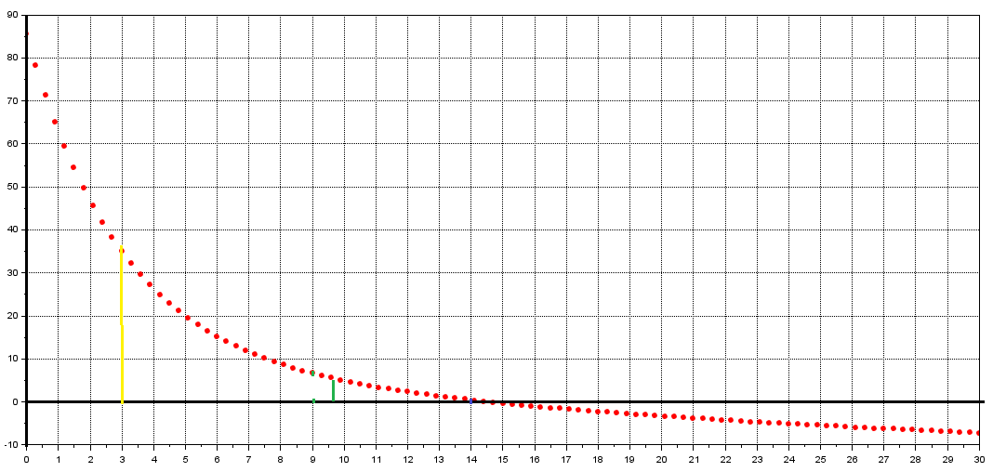

Resultados empleando Scilab.

Digite un primer valor para x0 = 3

Digite un primer valor para x 3

30.729261 -7.4417858

9.5147564 5.6949922

14.737096 -0.1675303

14.517188 0.0004907

14.517822 3.973D-09

"La raiz es:"

14.517822

exec: Número incorrecto de argumento(s) de salida: Se esperaban 0.

# CONCLUSIONES

* Después de haber realizado el ejercicio anterior se puede concluir que el método de Steffensen se puede emplear como la trayectoria recorrida por diferentes participantes de un campeonato atlético.
* Gracias a la aplicación de problemas en scilab es posible plasmar por medio de logaritmos problemas de la vida cotidiana y dar su solución de una forma más rápida y sencilla.